Неонатальный аппарат Leoni Plus

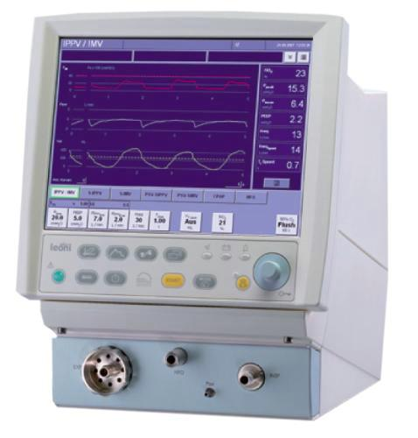

Характеристики
Бренд:
HEINEN+LÖWENSTEIN
Страна-производитель:
Германия

Полное описание
Leoni plus - ультра современный аппарат экспертного класса ИВЛ предназначен для проведения длительной вентиляции легких у детей весом до 30 кг, в том числе у новорожденных, включая очень маленьких недоношенных детей весом менее 0.5 кг.
Особенности:
В дополнение к основным режимам и способам вентиляции, таким как CPAP, IPPV/IMV, SIPPV, SIMV , PSV предлагает также режим высокочастотной осцилляторной вентиляции легких (HFO – High Frequency Oscillation),
nIPPV (Носовая вентиляция с перемежающимся положительным давлением в дыхательных путях с применением специального носового генератора) и NCPAP (Носовое постоянное положительное давление в дыхательных путях с применением специального носового генератора).
Встроенный модуль высокочастотной осцилляторной вентиляции основан на принципе диафрагмы и обеспечивает активные фазы дыхания, как на вдохе, так и на выдохе. Этот режим вентиляции предназначен, для пациентов с весом тела до 5кг.
Для мониторинга встроен цветной графический дисплей 12" высокого разрешения с активной матрицей, который обеспечивает безопасность через визуальный контроль.
Основные характеристики:
- Компактный и легкий прибор
- Включает 2 датчика потока: 1 для новорожденных и 1 педиатрический
- Независимая установка для вдыхаемого и выдыхаемого потока
- Простая подготовка клапана выдоха
- Система триггера с компенсацией утечки
- Триггер адаптируется автоматически к объему вдоха, 5-30%.

Требуется больше информации о товаре?
Позвоните по телефону
8 (846) 300-45-87

